向上活動支援交付金の対象活動と支援単価

１．施設の長寿命化のための活動 ・・ 地域の意向（選択）により実施

整備後30年以上が経過し、老朽化が進む農地周りの水路等の施設の長寿命化のための補修・更新の活動に対し、対象となる農振農用地面積に応じて支援します。
（１）対象活動
支援の対象となる活動（ア、イのどちらかを選択）
ア 水路整備
老朽化が進んだ水路（用水路を最優先）施設の補修・更新等の活動が対象です。
採択要件：要望地区の中から、下記要件に基づき緊急性の高い地区から順に採択します。
①重要度→用水路施設を最優先
②老朽度→整備後30年以上経過地区を対象とし、経過年数の高い地区を優先
③劣化度→機能診断により最も劣化度が激しいＣ評価の施設を対象
④事業規模→3年間以上の支援交付金に見合う事業量を有するとともに用水路の機能回復にかかる工事費が全体の7割以上あること(例)A：長寿命化にかかる年当たり交付金、Ｂ：長寿命化にかかる全体工事費、Ｃ：用水路の長寿命化にかかる工事費とした場合、3≦B/A≦5かつC/B≧7割

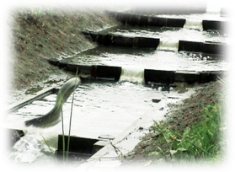
イ 生物多様性保全水路整備
老朽化が進んだ排水路の補修・更新とあわせて行う魚道など
水田と排水路の連続性を確保するための施設整備が対象です。
採択要件：要望地区の中から、下記要件を満足する地区を採択します。
①「豊かな生き物を育む水田整備計画」策定→生き物調査結果等に基づき、保全対象生物や5カ年の整備方法を定めた計画書を策定
②対象施設・活動→整備後３０年以上経過した排水路を対象に長寿命化のための補修・更新とあわせ魚道など水田と水路の連続性を確保する施設整備を一体的に実施。魚道は、対象路線の概ね5割以上が魚類遡上可能な水田となるよう堰の配置等を検討。整備後に生態系モニタリングを実施
③事業規模→3年間以上の支援交付金に見合う事業量を有すること(例)A：長寿命化にかかる年当たり交付金、Ｂ：生物多様性水路整備にかかる全体工事費とした場合、3≦B/A≦5

（２）支援単価 ・・ 共同活動支援交付金に追加して以下の支援金が交付されます。
田 | 畑 | 草地
4,400円/10a | 2,000円/10a | 400円/10a
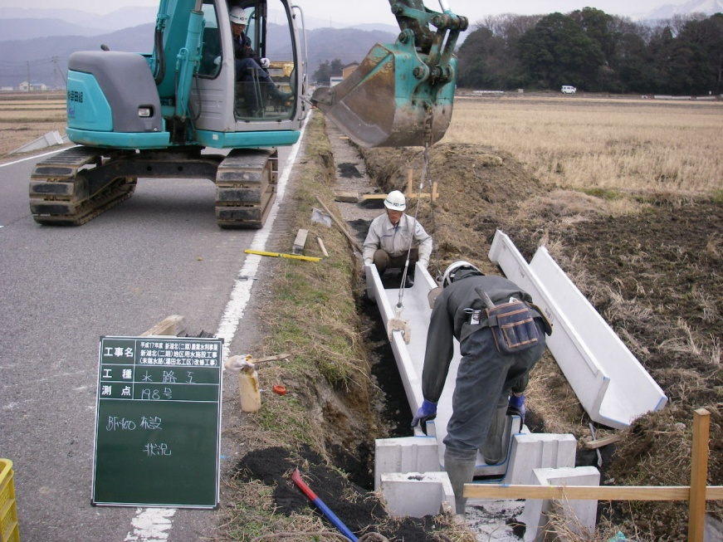
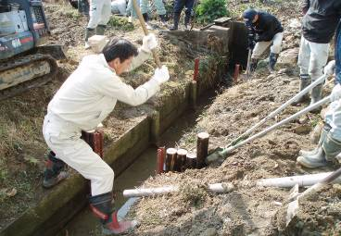
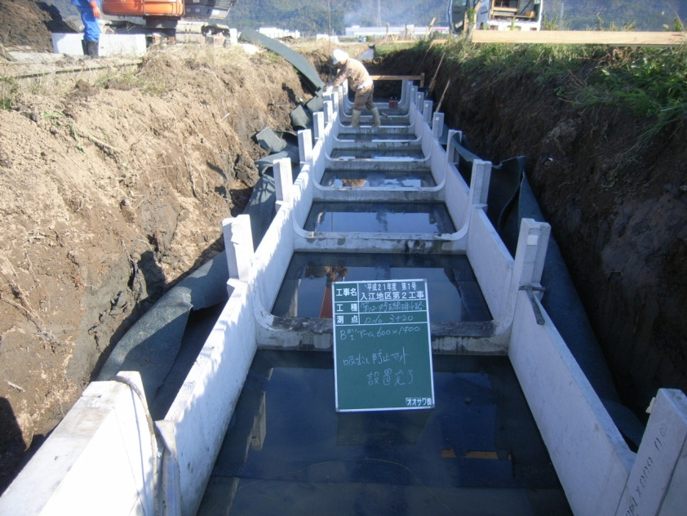



排水路の補修・更新
水路整備
生物多様性保全水路整備
魚道等の整備

５
２．高度な農地・水の保全活動 ・・ 地域の意向（選択）により実施

水質、土壌、生物多様性等の地域環境の保全に資する高度な保全活動に対し、取組量・内容に応じたポイントによる面積当たりの単価を算出し、対象となる農振農用地面積に応じて支援します。
（１）対象活動
支援の対象となる活動
○農業用水の保全
・循環かんがい施設の保全（ポンプの分解点検清掃、循環池のゴミ・土砂除去）
・浄化水路による水質保全（水路またはため池への木炭、れきや浄化植物等の設置）
・地下水かん養（冬期湛水のためのポンプ設置）
○農地の保全
・土壌流出防止（ｸﾞﾘｰﾝﾍﾞﾙﾄ（植栽による緑地帯）の設置、防風林の設置）
・ため池利用による洪水調整（ため池の浚渫等）
○地域環境の保全
・生物多様性の回復（水田魚道、水路魚道、ビオトープや石積み護岸等生息環境向上施設の設置、スロープ設置等生物移動経路の確保）
・水環境の回復（排水反復利用ポンプの設置など節水かんがい施設の整備）
・水田貯留（畦畔嵩上げや排水桝改良による水田貯留等）
○高度な農地・水の保全活動に取り組む際は、必ず専門家の技術的指導を受けるとともに、活動後は取組評価のためのモニタリング調査を実施。

（２）支援単価 ・・ 共同活動支援交付金に追加して以下の支援金が交付されます。
支援単価は、設定単価に農振農用地面積を乗じて交付金額を算出します。
単価算出の具体的な方法は下記ホームページを参照してください。
http://www.shiga-nouson-marugoto.com/
田 |   500円・1,000円・2,000円/10a  滋賀県地域協議会
畑 | 500円・1,000円・1,500円/10a
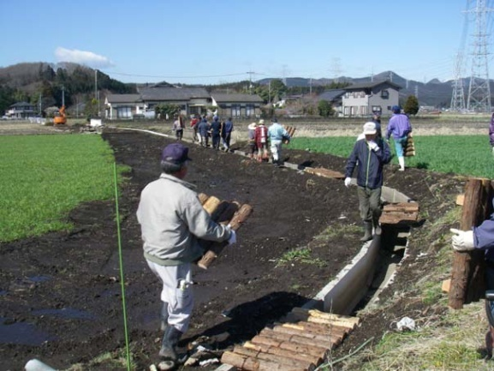
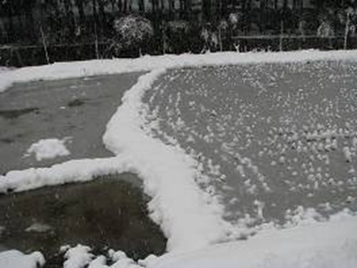
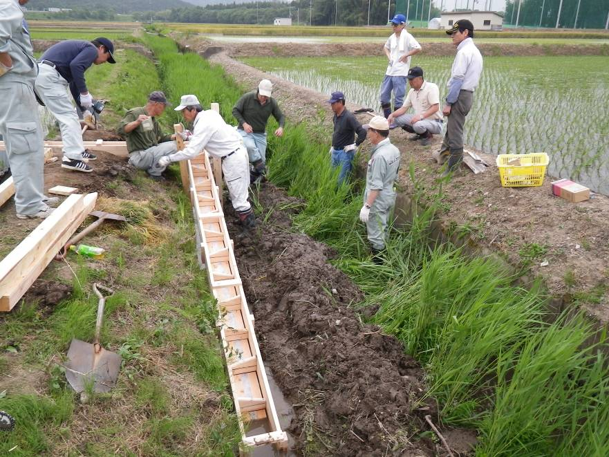

水田魚道の整備
冬期湛水のための
ポンプ設置
生物移動経路の確保
のための蓋かけ

３．農地・水・環境保全組織の取組

旧市町村単位等の広域エリア（A=200ha以上）を対象に農地・農業用水等の資源と地域環境の保全を行う「農地・水・環境保全組織」に対しては、その設立及び地域資源保全プランの策定等を支援します。
６
支援の対象となる活動 | 支援額
農地・水・環境保全組織の設立等の際に必要となる経費を支援します。 | 40万円/組織
農業施設の劣化状況の把握等により、施設の長寿命化対策の計画的な推進を図る「地域資源保全プラン」の策定を支援します。 | 50万円/組織
活動の手順と交付金交付ルート

①組織の設立※
②計画の策定※
③申請書類の提出（共同・向上活動とも原則６月末まで）
④活動の実施（共同活動は４／１から活動が可能、向上活動は交付決定後）
⑤活動記録等報告（年度末）
交付金を受け計画に基づき、活動を実施します。
日々の活動の作業内容や金銭の収支等を記載します。当該年度の記録をとりまとめて報告書を作成し、市町に提出します。

規約作成、設立総会の議決を経て組織を設立します。
地域で取り組むそれぞれの活動計画を策定します。
市町等と協定を結び、組織から市町を経由して地域協議会へ申請を行います。なお、向上活動（施設の長寿命化）の新規要望地区については、５月１０日までに取組要望書等を市町経由で地域協議会に提出します。詳細は県・関係市町にお問い合わせください。

※組織の設立、計画の策定時期は県・関係市町にお問い合わせください。

お問い合わせ先 滋賀県世代をつなぐ農村まるごと保全地域協議会事務局
○滋賀県農政水産部農村振興課にぎわう農村推進室
大津市京町四丁目1番1号 TEL077-528-3963 ＦＡＸ077-528-4888
○滋賀県土地改良事業団体連合会(水土里ネット滋賀)
東近江市林町601番地 TEL0748-42-4806 ＦＡＸ0748-42-5574

７

